Cтоляров Владимир
Студент Б14-507
Алгоритм Рабина-Карпа
Лабораторная работа 2

ОТЧЕТ
Цель лабораторной работы №2: научиться анализировать потребность в аппаратном обеспечении системы и моделировать поведение системы при помощи диаграммы состояний и деятельности объектов.
Диаграмма состояний представляет собой модель поведения объектов, которая позволяет описать основные состояния системы, возможные переходы в эти состояния в процессе функционирования системы, а также некоторые взаимодействия между объектами, возникающие при этих переходах.
Далее представлена диаграмма состояний системы, построенная на основе диаграммы вариантов использования:
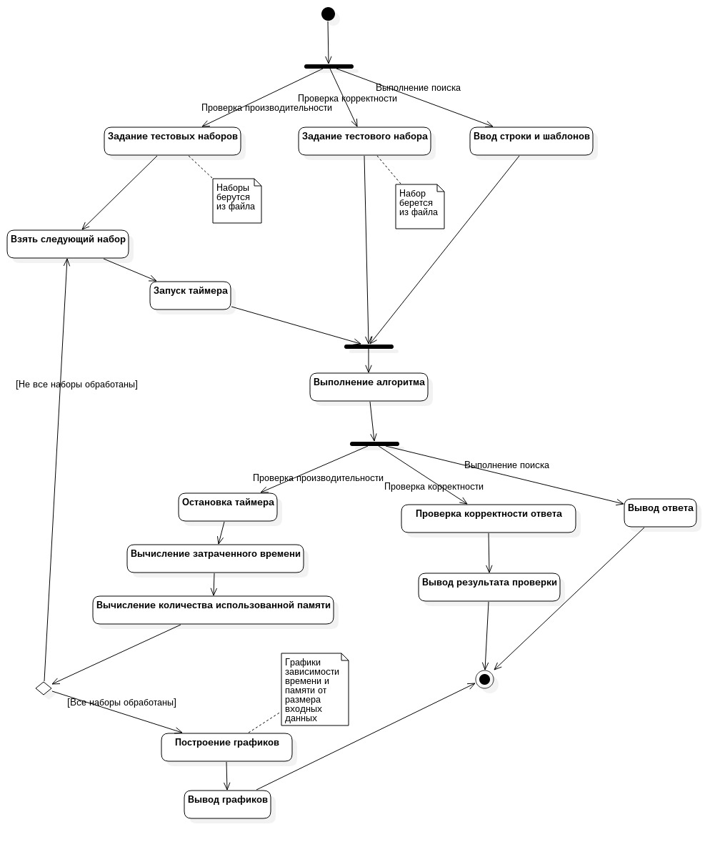
Данная диаграмма состояний имеет следующие компоненты: начальный узел (начало работы). Далее идут соответствующие состояния, которые соединены связями(могут иметь дополнительные условия), и в конце диаграммы имеем конечный узел. Состояния описывают поведение объекта в определенный момент. Самыми важными состояниями являются: задание тестовых наборов (для проверки производительности), задание тестового набора и ответов (для проверки корректности), ввод строки и шаблонов (для выполнения поиска) и выполнение алгоритма поиска. Для подробного рассмотрения этих состояний использовалась диаграмма деятельностей (ДД), которая позволяет моделировать последовательности бизнес-процессов или действий, реализуемых объектом. При помощи ДД можно показывать механизм работы отдельных ВИ или состояний.
Диаграмма деятельностей системы:
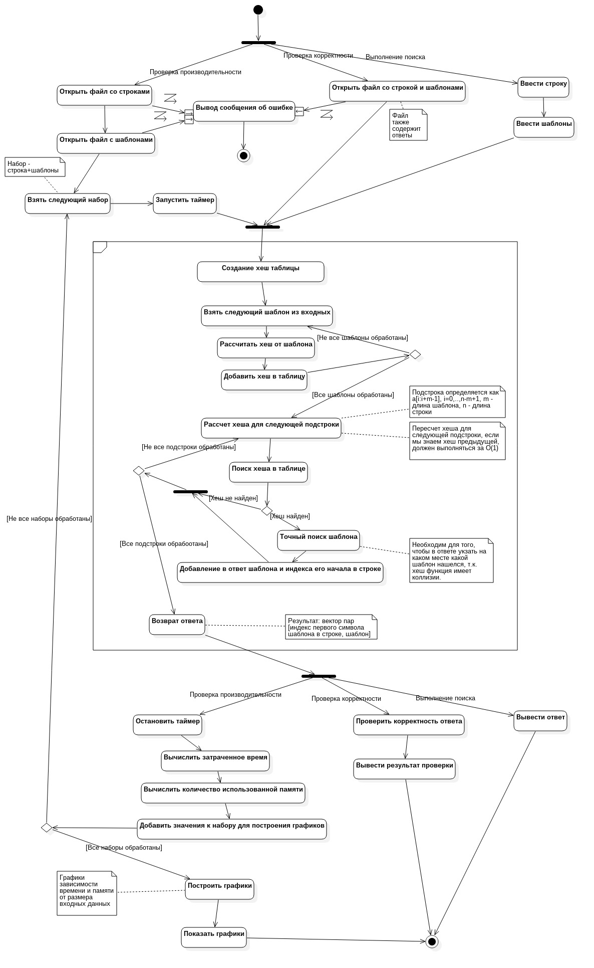
В данных диаграммах деятельности использованы: начальный и конечный узел, узлы обработки исключений, узлы решения, которые передают управление по условию, и сами деятельности, которые являются прообразом методов, которые будут описываться при создании классов.
Вывод: при построении диаграмм состояния и деятельности, нужно учитывать, что диаграмма вариантов использования показывает лишь общее описание возможностей, которые будет предоставлять система пользователю и внешней системе. Таким образом, ДС и ДД должны показать то, как ВИ будут реализовываться, их внутренние механизмы. Что, тем самым, позволяет получить дополнительную информацию для разработки системы. На основе диаграммы ВИ были разработаны ДС и ДД.

